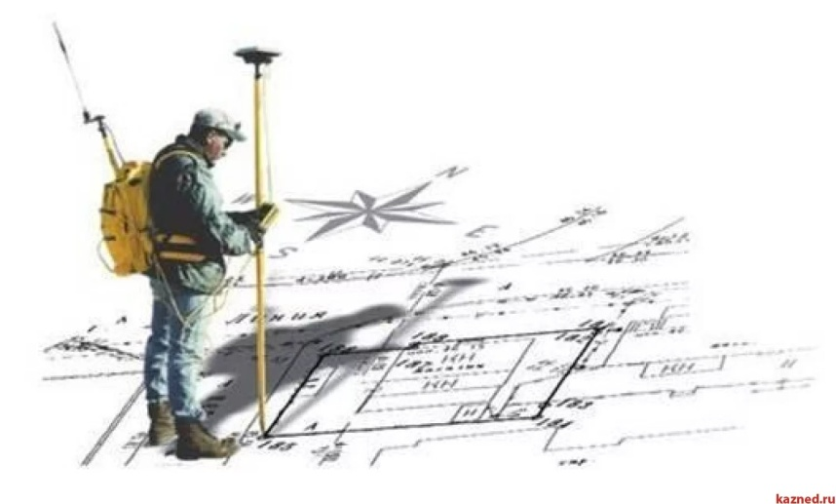
Семинар

Актуальные вопросы кадастрового учета объектов недвижимости.

Ассоциация
саморегулируемая организация
«Балтийское объединение кадастровых инженеров»

31 октября 2017г.
г. Уфа, ул. Р. Зорге, 17
(АМАКС Турист – отель, Конгресс-холл «Форум»)

ПРОГРАММА СЕМИНАРА

14:00-  14.30 | Регистрация участников  Кофе-брейк
14:30-14:35 | Официальное начало семинара  Модератор семинара, Президент Ассоциации СРО «БОКИ», Региональный представитель Ассоциации «Национальная палата кадастровых инженеров» по СЗФО - Желнин Александр Леонидович
14:35-14:55 | Основные типовые ошибки, выявленные на заседаниях апелляционной комиссии.  Сомодератор семинара, Представитель Ассоциации «Гильдия кадастровых инженеров», Эксперт - Ивасюк Сергей Иванович
14:55-15:15 | Особенности определения площади здания, сооружения и помещения в соответствии с Приказом Минэкономразвития от 01.03.2016 г. № 90.  Заместитель начальника отдела обеспечения учетно-регистрационных действий № 4 Филиала ФГБУ «ФКП Росреестра» по Республике Башкортостан - Якупов Рашит Рафаилевич
15:15-15:35 | Порядок согласования местоположения границ земельного участка.  Начальник отдела обеспечения учетно-регистрационных действий № 1 Филиала ФГБУ «ФКП Росреестра» по Республике Башкортостан - Мухамедьярова Алия Анваровна
15:35-15:55 | Профессиональный уровень кадастровых инженеров. Стажировка. Профессиональная переподготовка. Повышение квалификации. Образование кадастрового инженера.  Заместитель директора Ассоциации СРО «БОКИ» - Наседкина Мария Алексеевна
15:55-16:15 | Лица, имеющие право на обращение в орган регистрации прав с заявлением о государственном кадастровом учете и (или) государственной регистрации прав на недвижимое имущество.  Начальник отдела обеспечения ведения ЕГРН Филиала ФГБУ «ФКП Росреестра» по Республике Башкортостан - Полин Сергей Васильевич
16:15-16:45 | Процедура получения сведений о пунктах ГГС и ОМС. Порядок использования полученных сведений. Ответственность кадастрового инженера за предоставление заведомо ложных сведений при проведении кадастровых работ (формат открытого диалога).  Начальник отдела геодезии и картографии Управления Росреестра по Республике Башкортостан – Саитгареева Зухра Шакуровна
16:45-17:50 | Ответы на вопросы слушателей семинара
17:50-18:00 | Официальное закрытие семинара  Модератор семинара, Президент Ассоциации СРО «БОКИ», региональный представитель Ассоциации «Национальная палата кадастровых инженеров» по СЗФО - Желнин Александр Леонидович

Внимание! В программе семинара возможны изменения.

